复习：

1. 异常：是用于反馈和处理问题的机制。顶级父类是Throwable

Error：表示错误，是指合理（语法和逻辑上都没有错误）的应用程序中出现了不应该试图捕获的问题 --- 出现之后不能处理。- VirtualMachineError

StackOverflowError , OutOfMemoryError

Exception：表示异常 --- 处理方式：要么捕获要么抛出

编译时异常：在编译时期出现的异常，所以出现之后要求必须处理。

运行时异常：因为在编译时期不出现，所以可以处理也可以不处理 --- RuntimeException

异常的捕获方式：

多个catch分别捕获分别处理

捕获父类，统一处理

将同一组异常之间用|隔开，分组处理 --- JDK1.7

finally表示无论出现异常与否都会执行一次

## Collection<E> - 集合

集合是一个存储多个同一类型的数据的容器 --- 大小是不固定的

<E> - 泛型，表示集合中的元素的数据类型

### List<E> - 列表

保证元素的存入顺序，列表中的元素是可以重复的。可以通过下标操作指定位置上的元素

#### ArrayList - 顺序表

底层是基于数组来存储数据。内存空间是连续的。默认初始容量是10，每次扩容默认增加一半，基于了右移。增删操作相对复杂，查询操作相对简单。是一个线程不安全的列表。

#### LinkedList - 链表

基于节点(Node)来实现的。利用节点来存储数据以及维系链表之间每一个节点的关系。内存空间不连续。增删操作相对简单，查询操作相对复杂。是一个线程不安全的列表

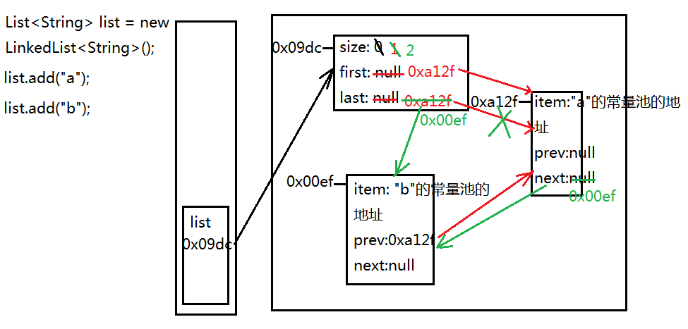

#### Vector - 向量

最早的列表，依靠数组来存储数据，初始默认是10，每次扩容默认增加一倍。是一个线程安全的列表

#### Stack - 栈

继承了Vector。遵循后进先出/先进后出的原则。最先放入栈中的元素 --- 栈底元素，最后放入栈中的元素 --- 栈顶元素。将元素放入栈中 --- 入栈/压栈，将元素从栈中取出 --- 出栈/弹栈

练习：使用数组/节点(Node)完成一个Stack --- empty peek pop push search

### Set - 散列集合

包含的元素不重复。

#### HashSet

不包含重复的元素，不保证元素的存入顺序。底层基于HashMap来进行数据的存储。默认初始容量是16，默认加载因子是0.75f

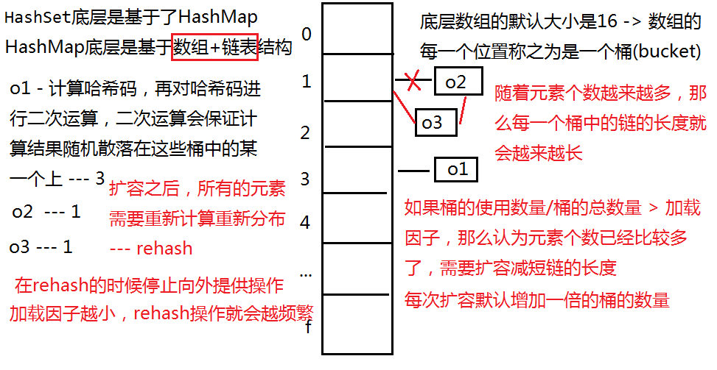

加载因子过小，会导致频繁发生rehash操作而降低效率，同时还造成空间资源的浪费

加载因子过大，会导致每一个桶中的链的长度过长，从而降低增删效率。

从JDK1.8开始，对HashSet的存储做了调优：如果桶中的链的长度大于了8，会将这个链式结构扭转成一个二叉树结构

TreeSet --- 会对元素进行整体的自然排序，需要元素对应的类实现Comparable接口

Comparable --- 类在实现这个接口之后对这个类的所有的对象进行整体排序

Comparator --- 用于给某个对象单独指定规则

总结：如果需要给某个TreeSet对象单独指定比较规则，则使用Comparator；如果不指定比较规则，则使用Comparable进行整体的自然排序

### Collections

操作集合的工具类